## Resumo

Esse documento tem por objetivo apresentar os requisitos, e o passo a passo para utilizar o Módulo de Transcrição Web do Plenário com o controle de licenças.

## Cadastrando as Licenças:

Para cadastrar as licenças, acesse o nosso site do gerenciador de licenças e clique em “Novo”:

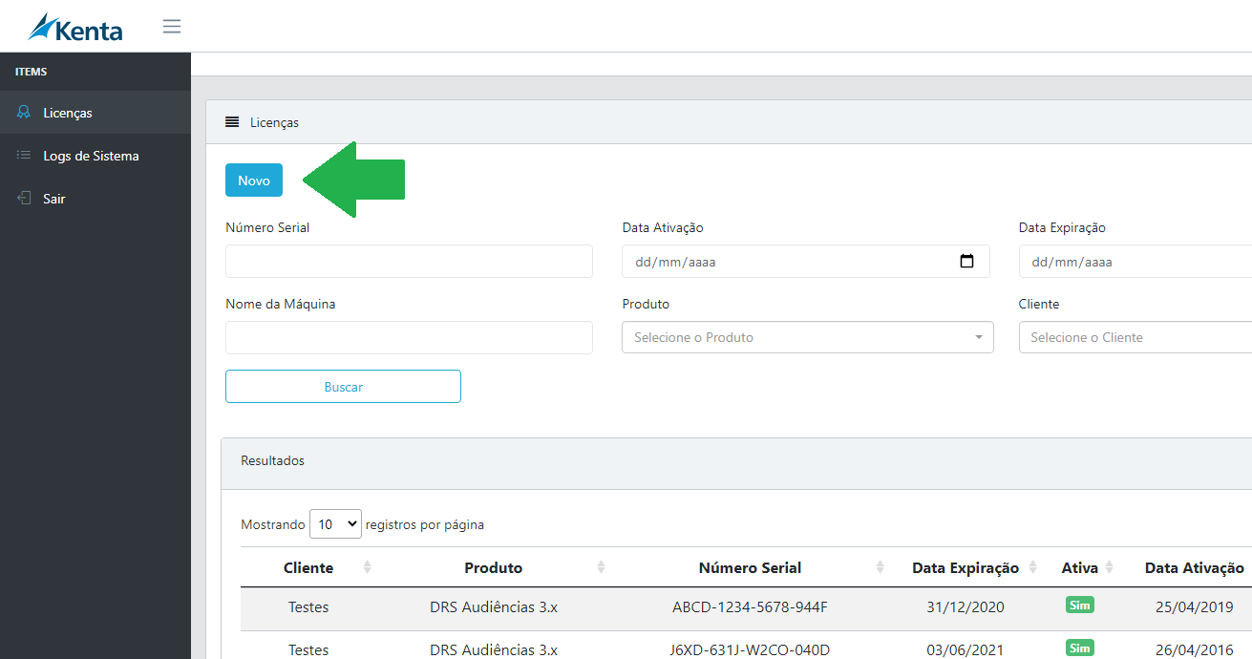

Agora cadastre uma licença para o produto “DRS Plenário Transcrição Web”, escolha o cliente para o

qual você irá gerar a licença, a Data de Expiração, a quantidade de licenças geradas, marque a opção “Validação Online” e por último clique em “Salvar” para cadastrar as licenças.

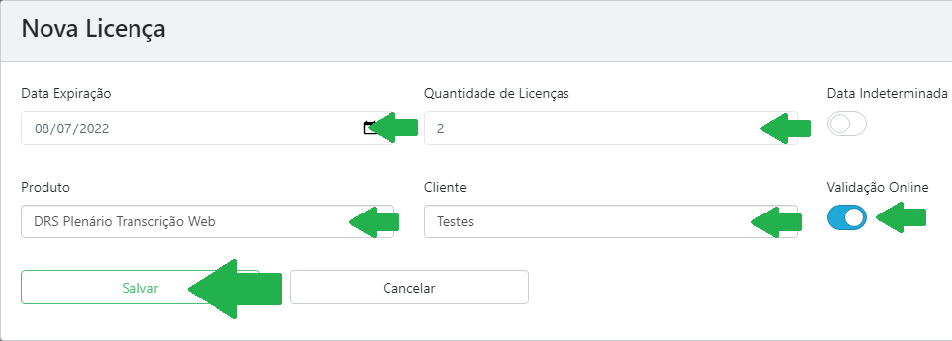

É importante ressaltar, que cada usuário pode apenas acessar uma instancia do Módulo Web, desta

forma, deverá ser gerada uma licença diferente para cada usuário que desejar ter acesso a aplicação web.

## 

## Registrando o usuário no Módulo de Transcrição Web

Acesse o módulo Web através do browser e na tela de login clique em “Registrar-se”:

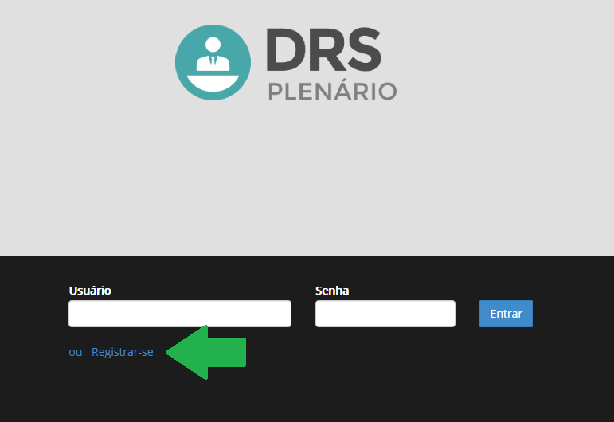

Preencha o “Usuário” e “Senha” com os mesmos dados que o usuário em questão utilizada para acessar a aplicação do DRS Plenário para desktop, feito isso preencha o campo “Licença” com uma das chaves de licença geradas no Gerenciador de Licenças que não esteja em uso e pertença ao cliente em questão e por fim clique em “Registrar” para efetuar o registro da licença para o usuário selecionado.

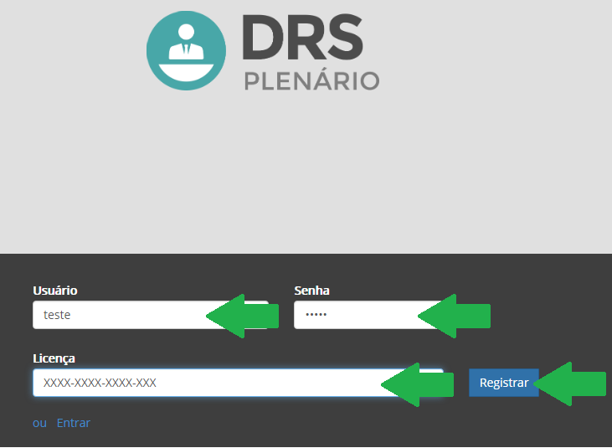

Neste exemplo registramos o uso da aplicação para o usuário “teste”, tendo isto em vista, este usuário poderá utilizar a aplicação em apenas um local de cada vez, caso este mesmo usuário seja utilizado para acessar a aplicação de dois ou mais locais, uma mensagem de alerta será gerada e apenas a última instância aberta será mantida.

Uma vez registrado o usuário poderá acessar a aplicação apenas preenchendo o “Usuário” e “Senha” e clicar em “Entrar” na página de login:  
  
